Додаток
Затверджено
ухвалою міської ради
від ____________ № ____

СХЕМА
Детального плану території у районі вул. В. Кубійовича, вул. Снопківської

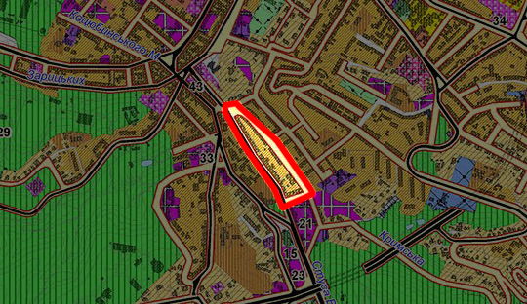

Умовні позначення:
- територія, охоплена детальним планом

Секретар ради А. Забарило

Віза:

В. о. начальника управління
архітектури та урбаністики О. Погорілець

